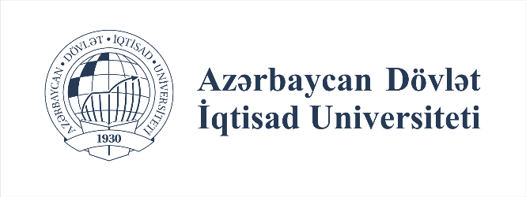
Fənn: Marketinq
Müəllim: Ramil Cabbarov
Əlaqə: r.jabbarov@unec.edu.az
+994 55 742 10 22

SƏRBƏST İŞ 8

Tapşırıq:
Təsəvvür edin ki, Siz aşağıda adları göstərilən beynəlxalq şirkətlərin marketinq üzrə icraçı direktorusunuz:
* Burger King
* IKEA
* WalMart
Bu şirkətlərdən birini seçin və Azərbaycan bazarına daxil olmaq istənərsə, bu istiqamətdə atmalı olduğunuz 10 addım sadalayın və hərəsini 3 cümlə ilə əsaslandırın.

Tələbə:
Fakültə:
Qrup:

Qeyd: 26 noyabr saat 22:00 tarixə qədər sərbəst işləri qrup nümandəsinə göndərilməlidir. Qrup nümayəndəsi isə müvafiq tarixdə qrup üzrə toplanan bütün sərbəst işləri birlikdə müəllimin email ünvanına göndərir. Sərbəst işin həcmi qiymətləndirməyə təsir etmir. Kreativ yanaşma və araşdırma nəticəsində şəxsi rəy tövsiyyə olunur.

CAVAB

